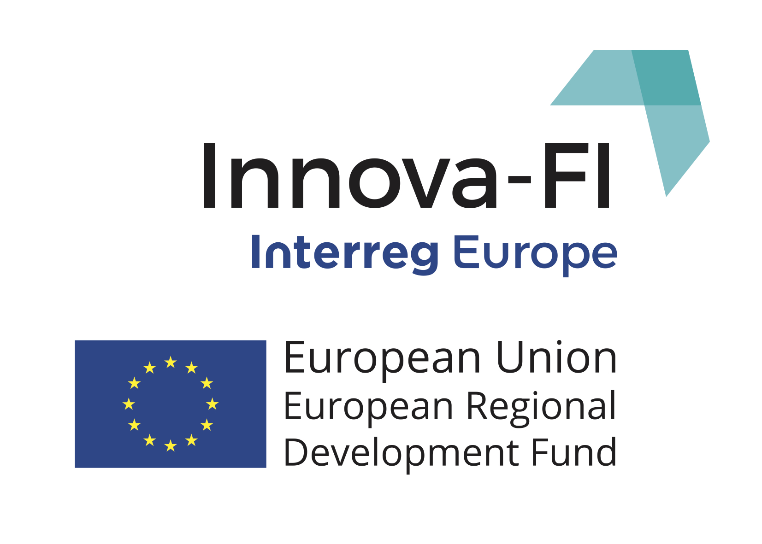

News Exchange of Experience 04

Settembre 2019



## Innova-FI Exchange of Experience 04

Il quarto incontro di apprendimento interregionale di Innova-FI, tenutosi in settembre, ha permesso al partenariato e ai loro stakeholder di ricevere aggiornamenti dalle regioni coinvolte nel progetto e di visitare istituzioni finanziarie di successo, sia pubbliche che private.

Ospitato da IVACE a Valencia (Spagna), l’Exchange of Experience ha previsto anche un’ultima fase di discussione sullo strumento di mappatura sviluppato nell’ambito di Innova-FI, i cui risultati verranno presentati durante la “European Week of Regions and Cities” e uno Steering Committee meeting per discutere dei prossimi step del progetto.

Tra i punti salienti di questo Exchange of Experience hanno: i discorsi di apertura di Julia Company (Direttrice di IVACE) and di Andru Iranzo (Direzione Fondi Europei), le presentazioni di Isabel Jiménez (Fondazione Valenciana per gli studi sulla finanza e la borsa) e un dibattito sugli strumenti finanziari pubblici regionali con il Direttore dell’Istituto Valenciano di Finanza (IVF) e rappresentanti di IVACE e AFIN SGR.

Inoltre, durante il secondo giorno, il partenariato ha visitato l’hub per l’innovazione Insomnia, dove un rappresentante di Valencia Activa ha presentato l’ecosistema imprenditoriale di Valencia e si è tenuta una sessione di approfondimento con il settore finanziario privato (tra gli ospiti intervenuti BigBAN, Banco Sabadell, Clave Mayor, Business BBooster Funds and Colectual).

L’Exchange of Experience si è concluso con una tavola rotonda sull’uso delle garanzie come meccanismo di supporto innovativo, seguita da una sessione sull’Osservatorio Regionale Valenciano per il finanziamento dello sviluppo e della competitività imprenditoriale – un modo per collegare le domande dell’Unione Europea con progetti di cooperazione regionale.

Contatti

|  |  |
| --- | --- |
| **Contatti Locali:**  Livia Mian  Friuli Innovazione  Livia.mian@friulinnovazione.it | **Capofila di Innova-FI:**  Alexandre Almeida, National Innovation Agency, Portugal  Alexandre.almeida@ani.pt |

Comunicazione:

|  |  |
| --- | --- |
|  | [www.interregeurope.eu/innova-fi](http://www.interregeurope.eu/innova-fi) |
|  | @Innova_FI |
|  | Innova-fi |
|  | @Financial.Instruments.for.Innovation |

Consorzio Innova-FI

